MATEMATYKA

8a, 8b 27 i 28 kwietnia

**Temat lekcji:**

Rozwiązujemy zadania egzaminacyjne dotyczące prostopadłościanów

**Cel z podstawy programowej:**

Rozpoznawanie graniastosłupów.

Obliczanie pola powierzchni i objętości graniastosłupów.

**Zadanie:**

1. Sprawdź, czy dobrze rozwiązałaś/eś zadania z poprzedniej lekcji. (Rozwiązania zapisane jako zdjęcie w załączniku).
2. Przypomnij sobie wzór na pole powierzchni i objętość sześcianu oraz prostopadłościanu.
3. Rozwiąż następujące zadania egzaminacyjne:

Zadanie 1

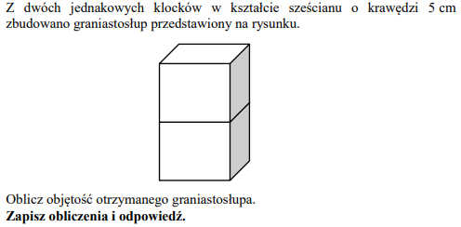

Określ wymiary prostopadłościanu, a następnie oblicz objętość tego prostopadłościanu.

Zadanie 2

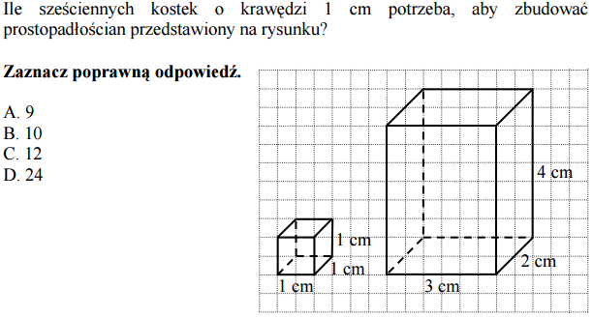

Oblicz objętość sześcianu i prostopadłościanu, a następnie policz iloraz tych objętości.

Zadanie 3

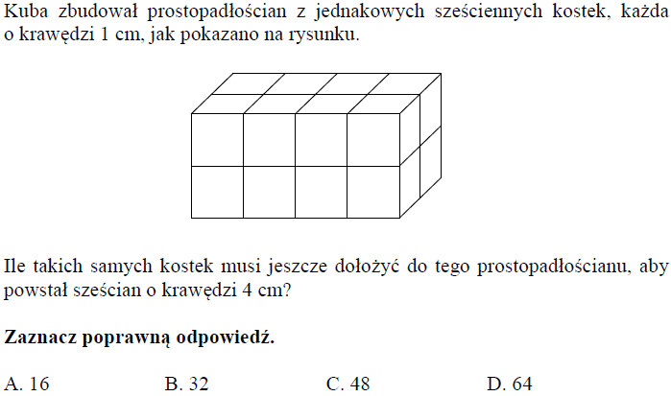

Oblicz objętość tego prostopadłościanu i sześcianu o krawędzi 4 cm. Następnie oblicz różnicę tych objętości.

Zadanie 4

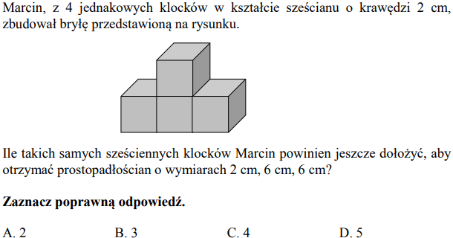

Określ z ilu sześcianów składałby się prostopadłościanów o podanych wymiarach?

Zadanie 5

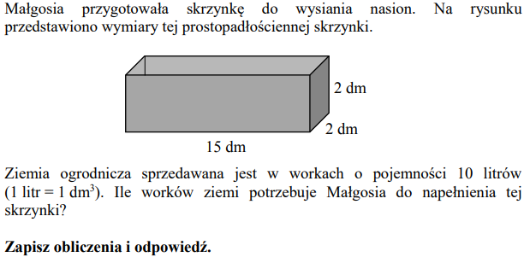

Oblicz objętość tego prostopadłościanu. Pamiętaj, że 1 dm3 = 1 l

Zadanie 6

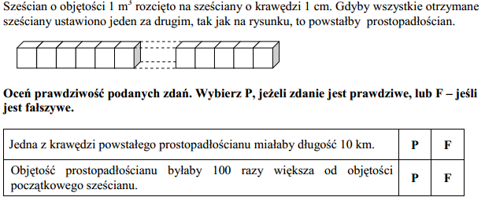

Zastanów się z ilu sześcianów o krawędzi 1 cm składałby się sześcian o krawędzi 1 m.

Zadanie 7

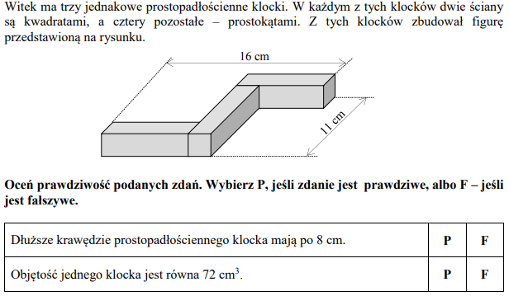

Określ wysokość prostopadłościanu – zwróć uwagę na długość 16 cm.

Mając wysokość prostopadłościanu możesz określić wymiary podstawy – z długości 11 cm.

Zadanie 8

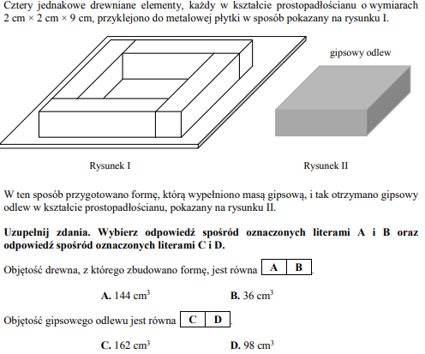

Drewniana forma składa się z 4 prostopadłościanów o podanych w treści wymiarach.

Określ wymiary gipsowego odlewu na przykład odejmując objętość drewna od objętości całej formy (tu także musisz określić jej wymiary)

Zadanie 9

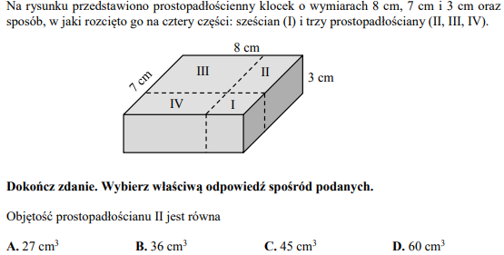

Zadanie 10

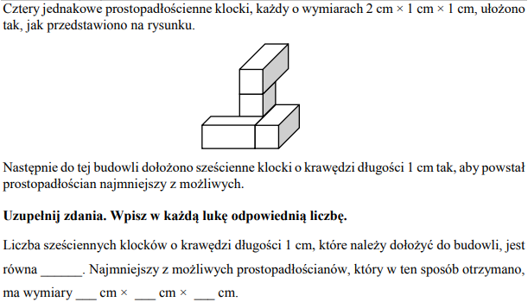

Zadanie 11

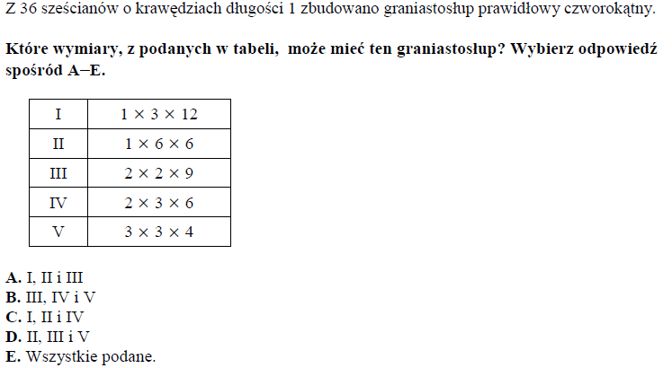

Pamiętaj, że jest to graniastosłup prawidłowy czworokątny więc w podstawie ma kwadrat.

Zadanie 12

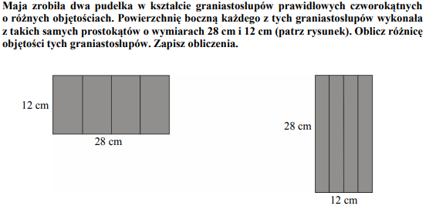

Określ najpierw wymiary obu prostopadłościanów.

Zadanie 13

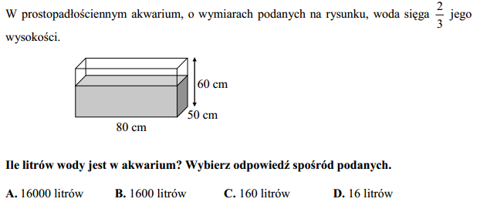

Określ najpierw wysokość słupa wody.

Oblicz objętość. Pamiętaj, że 1 litr to 1 dm3.

Zadanie 14

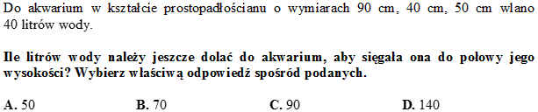

Policz jaka jest objętość prostopadłościanu. Następnie oblicz różnicę połowy objętości prostopadłościanu i wlanej do tej pory wody

Zadanie 15

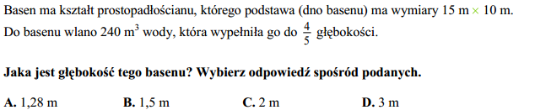

Oblicz jaka jest objętość całkowita basenu.

Mając objętość i dwa wymiary basenu łatwo ustalisz jego głębokość.

Zadanie 16

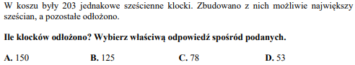

Sprawdź jakie objętości mają sześciany o krawędzi 4, 5, 6.

Następnie oblicz różnicę między objętością największego możliwego do zbudowania sześcianu i ilością klocków.

Zadanie 17

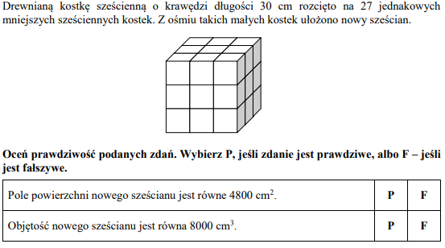

Określ wymiary nowego sześcianu.